RIWAYAT HIDUP
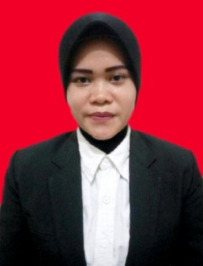
NurAmhelia, Lahir di Makassarpadatanggal7Desember 1994anakkelimadaridelapanbersaudarasebagaibuahcintadarikasihAyahandaNurdin JamaldanIbundaRabinadg.baji. Penulismulai memasuki jenjang pendidikan di Sekolah Dasar Inpres Tabaringan IItamatpadatahun 2006, kemudianpadatahun yang sama penulismelanjutkanpendidikan di SMP Hang Tuahdantamatpadatahun 2009. Selanjutnya, padatahun yang sama pula penulismelanjutkanpendidikan di SMKNegri 4 Makassardantamatpadatahun 2012. MelaluiSeleksiBersamaMasukPerguruanTinggiNegeri (SBMPTN) jalurMandiripadatahun 2013.Penulisberhasillolosseleksidanterdaftarsebagaimahasiswa Program StudiPendidikan Guru PendidikanAnakUsiaDinidibawahnaunganFakultasIlmuPendidikanUniversitasNegeri Makassar.

